Diesel ou biodiesel, un problème de santé publique.

## Chimie - Classe de Seconde (15 ans) Fabrication et test du biodiesel comme carburant vert.

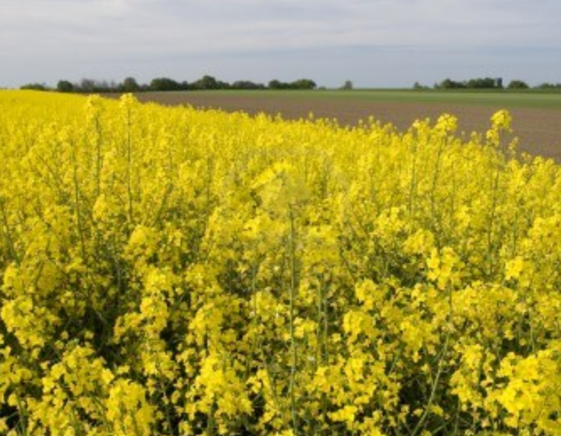

## Résumé

Ce module est une adaptation d’un module Parsel , [Should vegetable oils be used as a fuel](http://www.parsel.uni-kiel.de/cms/index.php?id=56)

Ce module permet de mettre en évidence le problème de pollution des villes par les véhicules diesel. Il permet de comparer 3 sortes de carburants : l’huile végétale, le biodiesel et le diesel et de réaliser une synthèse du biodiesel.

L’élève est ensuite amené à réfléchir d’un point de vue scientifique et sociétal sur le remplacement du diesel par du biodiesel dans nos moteurs et d’envisager des méthodes alternatives.

## Programme 2010:

Bulletin officiel spécial n° 4 du 29 avril 2010

En parallèle du thème «  la santé »

* Propriétés physiques d’un corps
* Synthèse et extraction d’une substance chimique.
* Formule chimique
* Equation de réaction

**SL**: Les agro-ressources, production et utilisation - agrocarburants

**MPS**: Science et prévention des risques d’origine humaine – protection de l’environnement – qualité de l’air

Diesel ou biodiesel, un problème de santé publique.

**Document pour l’enseignant**

Le module permet d’introduire les notions du programme en suivant le questionnement d’un homme qui a des problèmes de santé.

Certaines séquences sont liées entre elles mais d’autres peuvent être éliminées ou rajoutées en fonction de la situation.

Il y a beaucoup de travaux à rendre, ils doivent être très courts pour être vite corrigés

**Attention** : la présentation suivante donne toutes les exploitations qui ont été testées mais elles n’ont pas forcément été testées la même année scolaire car on peut largement tenir un trimestre entier en utilisant ce module.

**Généralités**

**Les objectifs :**

* Découvrir ou réinvestir le contenu du programme de Seconde.
* Montrer aux élèves de seconde que la connaissance scientifique est une affaire de citoyenneté et pas seulement réservée à ceux qui veulent étudier les Sciences

**Programme ;**

* Synthèse chimique
* Propriétés physiques d’une substance / comparaison
* Extraction d’une substance
* Formule moléculaire
* Réaction chimique

**Les savoir-faire mis en œuvre :**

* Travail en groupe
* Mise en commun des réflexions
* Manipulation
* Savoir suivre un protocole et savoir proposer un protocole
* Respecter les règles de sécurité
* Faire un bilan pour son cours
* Faire un résumé écrit des travaux réalisés

**Prérequis :**

Niveau collège

**Développement du module**

**Accroche :** Le scénario distribué aux élèves expose la situation contexte qui va déclencher du biodiesel

* Lecture du scénario
* Discussion par groupe de 4 pour savoir quoi faire pour répondre au vieux Fred.
* Mise en commun avec le reste de la classe

Conclusion : L’enseignant liste les actions proposées par les élèves qui seront retenue par la suite, en introduit d’autres pour coller au programme

**Première partie : La pollution et la santé**

Le travail individuel a été fait à la maison ou au CDI.

Les élèves mettent les résultats en commun par groupe de 4 et un ambassadeur présente le résultat à la classe.

Travail individuel à rendre : 4 lignes maximum pour être facile à corriger et noté sur quelques points   
*Indices sur l’évaluation du travail rendu :*

* L’élève a tenu compte des informations apportées par les autres groupes
* L’expression écrite est satisfaisante
* Le vocabulaire scientifique est respecté.

**Deuxième partie : Synthèse chimique (1h30 TP)**

L’huile végétale peut-elle se transformer en biodiesel

Les élèves doivent suivre un protocole expérimental assez complexe.

*Remarques sur l’expérience* :

* Il existe plusieurs protocoles disponibles pour réaliser du biodiesel, il ne faut pas chauffer car on obtient assez souvent une sorte d’émulsion difficile à utiliser par la suite.
* Il faut à tout prix éviter la présence d’eau.
* Les groupes réalisent leur biodiesel dans un erlenmeyer qui est mis de côté pour la séance de TP suivante.

*Indices sur l’évaluation*

* Il y a encore une partie de rédaction personnelle à rendre et peut-être notée
* On peut introduire une fiche d’évaluation formative pour la réalisation du protocole
* On peut évaluer les élèves sur leur aptitude à travailler en groupe.

A ce niveau on peut aborder la notion de synthèse, les pictogrammes de sécurité et les propriétés chimiques pour préparer la séquence suivante.

*Liste du matériel biodiesel pour 5 groupes*

|  |  |
| --- | --- |
| Gants et hotte (lunettes)  Méthanol rectapur ( 200mL)  4 sortes d’huile (500mL de chaque)  Pastilles de soude  Béchers de service  Soucoupe pour la soude.  4 spatules  Feutres pour écrire sur le verre  Une caisse en bois pour garder les erlenmeyers pour la fois suivante. | Par groupes :  Éprouvette de 100 mL  Éprouvette de 25 mL  Erlenmeyer de 250mL  Bouchon muni d’un tube en verre.  Sabot de pesée  Agitateur magnétique |

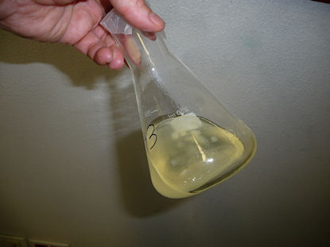**Troisième partie : Récupérer le biodiesel fabriqué**. **(1h30 min TP)**

Les élèves travaillent sur les propriétés physiques et les moyens de séparer les constituants d’un mélange suivant la méthode classique (1h)

Il peut-y avoir un échange intéressant entre les méthodes théoriquement applicables et la réalité.

La filtration ne fonctionne pas car les liquides sont très visqueux.

On peut récupérer assez de biodiesel juste après décantation.

*Matériel :*

Erlenmeyer avec le biodiesel de la fois d’avant

Dispositif de Filtration sur papier avec bécher

Ampoule à décanter + 2 bécher 150mL

Eau distillée

Petit erlenmeyer propre avec bouchon

**Quatrième partie: Tester notre produit de synthèse (1h30 TP)**

Les expériences sont faites soit par l’enseignant au bureau soit par les élèves en fonction de la quantité de biodiesel récupéré. Il y en a trois :

* Chromatographie sur couche mince du diesel, du biodiesel et de l’huile.
* Test de viscosité
* Test de combustion

L’élève passe du temps à analyser les résultats en groupe puis à faire une synthèse personnelle par écrit.

***Matériel pour l’ensemble des manipulations:***

**3 tubes contenants l’huile, le diesel et le biodiesel**

**Permanganate de potassium + pipette + verre à pied**

**3 creusets contenant l’huile, le diesel et le biodiesel + mèche  
allumettes**

**Sous la hotte :  
Cyclohexane  
cuve à chromatographie  
crayon de papier  
Fil de nylon  
Chiffon**

***Chromatographie***

* Au cyclohexane

***Test de viscosité :***

* Préparer 3 gros tubes à essai assez haut ou 3 éprouvette bien transparentes :  
  Le premier contient de l’huile, le deuxième contient du gazole et le troisième est rempli avec le biodiesel fabriqué par les élèves.
* On fait tomber une goutte de permanganates de potassium dans chaque tube.

*Remarque :*

* On n’a pas besoin de chronométrer car la différence est visible, le biodiesel est le plus fluide, l’huile est la moins fluide.
* On peut aussi choisir de travailler sur la vitesse des gouttes si cela a déjà été vu dans l’année.

***Test de la combustion :***

* 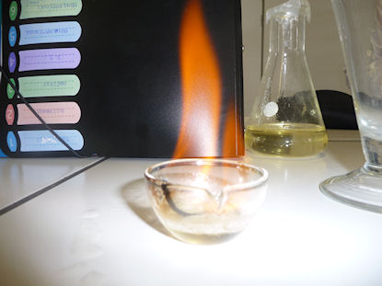Plonger une mèche en coton dans un creuset contenant un peu de carburant (huile, gazole et biodiesel)
* Enflammer la même et comparer les flammes.

*Observations :*

* Le gazole produit une forte fumée noire (sous la hotte)
* L’huile donne une flamme légèrement fuligineuse
* Le biodiesel donne une flamme quasi invisible.

Les combustions permettent d’aborder les équations de réaction.

**Cinquième partie : Prendre une décision en connaissance de cause (encrage sociétal)**

Préparation d’un débat et débat.

Dans cette partie l’élève doit être capable de réinvestir ses connaissances pour défendre une idée.

Il faut veiller à ce que le débat ne tombe pas dans la discussion de comptoir mais que les élèves utilisent le **bon vocabulaire** et choisisse les argument qui mettent en avant les notions apprises pendant ce module.

*Indices sur l’évaluation*

C’est l’occasion d’observer les élèves dans une situation différente d’une situation traditionnelle.

Le travail écrit permet d’évaluer l’élève : Savoir s’il a été attentif pendant la séquence et s’il est capable de réinvestir ces connaissances pour exprimer une idée.

Diesel ou biodiesel, un problème de santé publique.

**Document pour l’élève (à titre indicatif)**

**Scenario :**  
Le vieux Fred vit dans une grande ville européenne. Il souffre d’une bronchite et il a du mal à respirer. Son médecin lui conseille de partir loin de la ville là où l’air est plus pur. Fred ne peut pas se permettre de déménager et il est persuadé que si les véhicules diesel utilisaient du biocarburant il y aurait moins de pollution. Les carburants à base d’huile végétale produisent beaucoup moins d’hydrocarbures et pratiquement pas de dérivés soufrés que les carburants issus du pétrole. L’huile elle-même peut être utilisée directement après avoir modifié le moteur diesel mais si on transforme cette huile en biodiesel, on peut l’utiliser directement dans les moteurs actuels. Malheureusement le biodiesel sera fabriqué avec des matières premières qui servent aussi d’aliment comme par exemple le soja et son développement peut causer un problème alimentaire majeur pour la planète.

**A vous de jouer**Vous aimez bien le vieux Fred et vous voulez l’aider. Pour cela il faudra faire une étude complète sur le biodiesel afin de présenter les avantages et les inconvénients de ce biocarburant et savoir si oui ou non le remplacement du diesel par le biodiesel serait un progrès d’un point de vue écologique.

**Travail préparatoire**

* Travailler par groupe de 4 et faites la liste des différentes parties à développer dans le dossier.
* Noter dans le cours le résultat de la mise en commun des travaux de groupe.

**Première partie : La pollution et la santé**

*Travail individuel :*

Recherche documentaire pour répondre aux deux questions suivantes : (N’oubliez pas de noter vos références documentaires)

1. Fred a-t-il raison de penser que la pollution due aux voitures est la cause de ses problèmes respiratoires ?
2. Les moteurs de voiture sont-ils les seules causes de pollution atmosphérique dans le monde ?

*Travail par groupe de 4 :*

* Mettre en commun vos recherches
* Les trier puis sélectionner les informations les plus utiles

*Travail individuel :* (A rendre)

* Écrire une synthèse de 4 lignes.

**Deuxième partie :** L’huile végétale peut-elle se transformer en biodiesel

Le vieux Fred a fait des recherches pour savoir comment transformer de l’huile végétale en biocarburant, il a trouvé le protocole suivant :

**Protocole :**

***Le port des gants et des lunettes est obligatoire pour manipuler***

* Dans un erlenmeyer de 250mL verser :  
  15 mL de méthanol rectapur  
  100mL d’huile végétale  
  0,4 g de pastille de soude.
* Ajouter un barreau magnétique
* Adapter un bouchon avec un réfrigérant à air
* Placer sur un agitateur magnétique pendant 20minutes.
* Noter sur l’erlenmeyer votre nom et l’huile que vous avez utilisée.

**Fiche sécurité du méthanol (extrait) **

- Toxique: danger d'effets irréversibles très graves par inhalation, par contact avec la peau et par ingestion

- Facilement inflammable

*Travail individuel :* (Au brouillon*)*

* Lire le protocole
* Écrire la liste des substances utiles
* Écrire la liste du matériel nécessaire.

*Travail par groupe de 4 :*

**Analyse du protocole :**

1. Quelles précautions faut-il prendre pour se protéger pendant l’expérience ?
2. Avec quels appareils allez-vous mesurer les quantités demandées ?

**Réalisation du biodiesel :**

* Réaliser la synthèse du biodiesel en respectant les règles de sécurité.

*Travail individuel*: (A rendre)

* Rédiger une réponse argumentée aux deux questions précédentes.

**Troisième partie :** Récupérer le biodiesel fabriqué.

**Résumé de la transformation :**

Huile + Méthanol → Glycérol + biodiesel

**Caractéristiques physiques des différentes substances :**

|  |  |  |  |  |
| --- | --- | --- | --- | --- |
|  | **Solubilité dans l’eau** | **Densité** | **Viscosité (cSt)** | **Indice de cétane** |
| **Gasoil** | mauvaise | 0,83 | 4,2 | 48/52 |
| **L'huile  (valeur moyenne)** | mauvaise | 0.94 | 66 | 30/33 |
| **Biodiesel** | mauvaise | 0,88 | 7 | 49/50 |
| **Glycérol** | bonne | 1,26 | 1182 |  |
| **Méthanol** | bonne | 0,79 |  |  |

***Travail individuel : (***au brouillon)

* Donner votre propre définition des mots  
   viscosité, solubilité et viscosité.

***Travail par groupe***:

* Observer le contenu de l’erlenmeyer et répondre aux questions suivantes en justifiant:

1. Le mélange est-il homogène ?
2. Quelles sont les substances attendues ?
3. Où se trouve le biodiesel ?
4. Comment peut-on l’isoler des autres substances ?

* Après avoir fait contrôler la méthode, récupérer le biodiesel dans un erlenmeyer.

*Travail individuel :* (A rendre)

* Rédiger une réponse argumentée à la question 4.

**Quatrième partie:** Tester notre produit de synthèse

***Travail individuel : (A rendre)***

* Observer la chromatographie du diesel, de l’huile et du biodiesel.
* Ecouter l’explication.
* Rédiger une conclusion argumentée de quelques lignes avec un schéma de la plaque chromatographique.

***Travail par groupe***: (*Brouillon)*

* Vous avez fabriqué du biodiesel, il faut maintenant s’assurer qu’il répond bien aux attentes de Fred.
* Après avoir relu les motivations de Fred pour remplacer le diesel par du biodiesel, lister les caractéristiques du biodiesel à étudier avant de le valider comme biocarburant.

***Travail individuel : (A rendre sur la même feuille)***

* **Observer les tests réalisés au bureau.**
* **Donner par écrit une réponse argumentée à la question :  
  Fred a-t-il raison de penser qu’on pourrait remplacer le diesel par un biodiesel qui serait plus meilleur pour la santé ?**

**Cinquième partie :** Prendre une décision en connaissance de cause

**Situation:**

Techniquement le biodiesel peut donc remplacer le gazole mais quels seront les enjeux de demain ? Faut-il remplacer le gazole par le biodiesel ou y a-t-il d’autres solutions ?

* Pourquoi fabriquer du biodiesel puisque l’huile est aussi inflammable ?
* Pour fabriquer du biodiesel, il faut utiliser de l’huile, certains pays pauvres vont vendre leur huile aux pays riches et les populations vont mourir de faim.
* Le biodiesel va coûter plus cher que le diesel à fabriquer.
* Pourquoi ne pas développer une voiture électrique plutôt qu’une voiture diesel.
* Le gouvernement ne veut pas de biodiesel car il prélève des taxes sur le diesel.
* . . .

***Travail par groupe***:

* Discutez des arguments que vous pouvez proposer à Fred pour décider si son idée de remplacer le diesel par du biodiesel est bonne ou non.
* A l’issue de cette discussion, imaginez le meilleur compromis entre les problèmes de Fred et les problèmes que soulève l’emploi du biodiesel.
* Choisir un porte-parole

*Débat:*

* Chaque groupe va exposer sa décision en l’argumentant

*Travail individuel :* (A rendre)

Faire un résumé écrit des conclusions du débat.